**Профориентационный урок «Россия – мои горизонты» по теме**

**«Россия умная: программирование и телекоммуникации»**

﻿﻿ Сегодня, 13 марта 2025 года, в МБОУ СОШ с.Большой Труев, в 6б классе прошел очередной профориентационный урок «Россия – мои горизонты» по теме «Россия умная: программирование и телекоммуникации». Эта отрасль касается всех сфер нашей жизни: образования, медицины, тяжёлой промышленности, торговли, развлечений.

На этом уроке обучающиеся  познакомились с такими профессиями, как: программист, веб-разработчик, создатель игр, проектировщики робототехники. Узнали,  в работе каких специалистов применяется искусственный интеллект, умные технологии. Что такое телекоммуникации? Ребята узнали, в чем заключается работа операторов связи, наладчиков, монтажников оборудования, системных администраторов, заинтересовались сферой кибербезопасности. Также обсудили профессии, представленные на данном занятии и ответили на вопросы: «Какие предметы нужно изучать в школе и где учиться в дальнейшем, чтобы работать в сфере программирования и телекоммуникации?», «Каких роботов можно встретить на улице сегодня?», «Какие роботы-помощники могут появиться в ближайшем будущем в наших городах?».

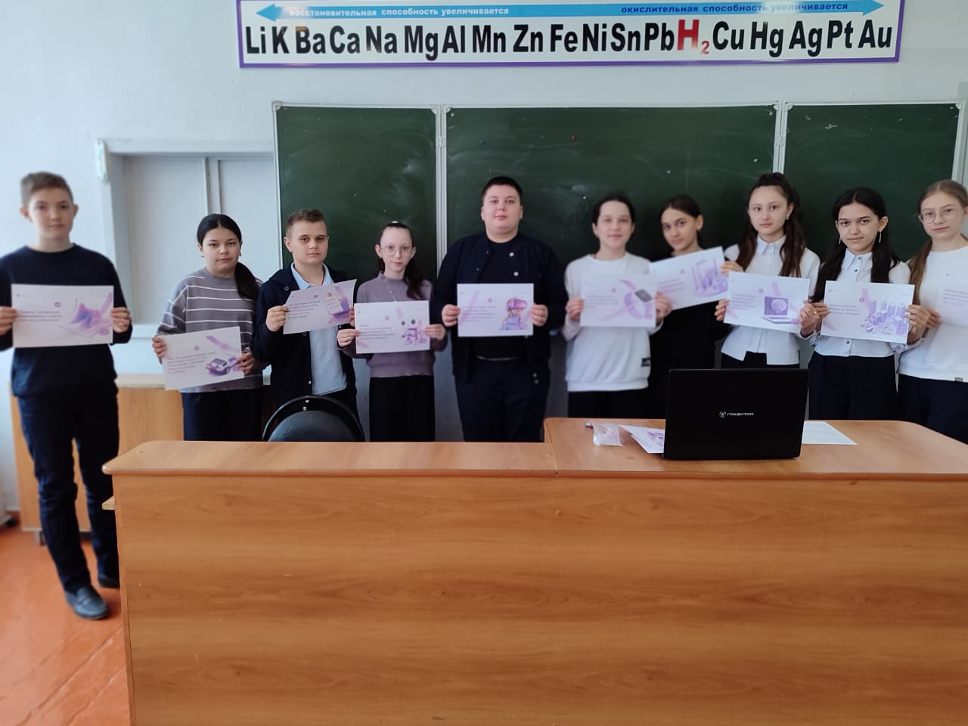 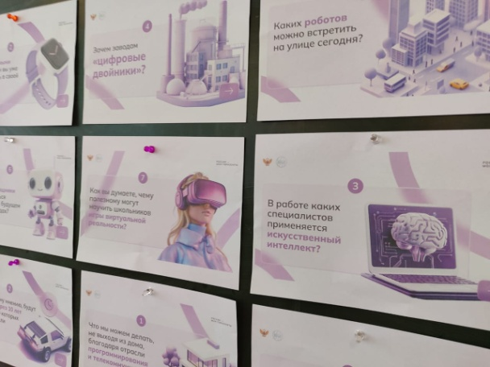

Классный руководитель 6б класса: Багапова М.Х.